Instituciones se enlazan para articular acciones y mitigar efectos negativos de la época seca
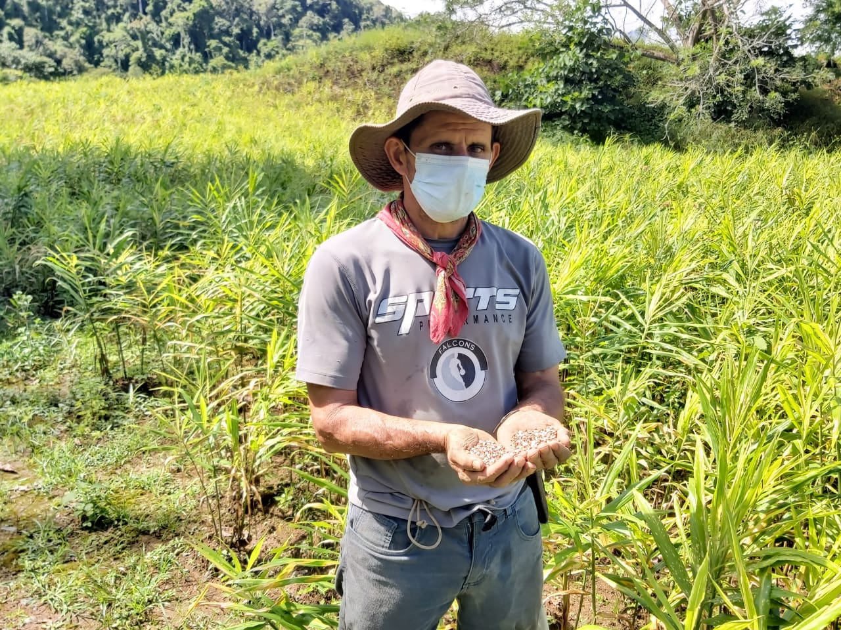

- Temporada de verano se desarrolla con normalidad y se extenderá hasta finales del mes de marzo.

- AyA incorpora nueva infraestructura hidráulica para aumentar y distribuir de forma más eficiente el recurso hídrico.

- La CNE destinó más de 3 mil 438 millones de colones durante el periodo 2020-2021 para la agricultura, pecuaria y abastecimiento de agua.

San José, 25 de febrero de 2022. Ante los pronósticos del Instituto Meteorológico Nacional (IMN) para el presente año, la Comisión Nacional de Prevención de Riesgos y Atención de Emergencias (CNE) articula acciones junto al Ministerio de Agricultura y Ganadería (MAG), y el Instituto Costarricense de Acueductos y Alcantarillados (AyA), con el fin de disminuir los efectos negativos que genera la época seca en diversos territorios.
Para las instituciones es prioridad garantizar el suministro de agua a la población y el abastecimiento al sector agropecuario con el fin de evitar problemas de salud y apoyar el desarrollo del proceso productivo.
Pronóstico IMN
Se prevé que continue la temporada seca, que inició en diciembre 2021, hasta el mes de marzo en las regiones del Pacífico y el Valle Central. En el Caribe y la Zona Norte se estima que puedan presentarse algunas lluvias; no obstante, se debe aclarar que los niveles de precipitación en el país durante el tercer mes del año tienden a ser bajos.
Durante diciembre 2021 y enero 2022, en el Caribe y la Zona Norte se registró una mayor falta de lluvias y para este mes de febrero, si bien se han presentado algunos eventos, las precipitaciones siguen siendo mayoritariamente deficitarias en dichas regiones.
Las condiciones atmosféricas de los últimos meses han sido producto de un patrón sumamente seco en la región sur de Centroamérica y a lo largo del Mar Caribe, que han propiciado temperaturas bastante calurosas durante el día y bastante frías en las noches y madrugadas, incluso en zonas como Liberia y Limón.
En conferencia de prensa, Eladio Solano León, director a.i. del IMN, indicó que la temporada seca se mantiene sin lluvias, de acuerdo con las condiciones típicas de la época en la Vertiente del Pacífico y Valle Central.

Acciones operativas de CNE
El presidente de la CNE, Alexander Solís, señaló que mientras se continúa dando seguimiento a las labores para mitigar el contagio por COVID-19, paralelamente se trabajan las acciones para mitigar el impacto de la extensión de la estación seca en el territorio nacional que se extenderán hasta finales de marzo.
“CNE activó sus instancias operativas y junto a instituciones del Sistema Nacional de Gestión del Riesgo fortalece las herramientas mediante acciones concretas para provean del líquido vital a las personas y apoyo a diversos sectores como son los agricultores, manifestó el jerarca. 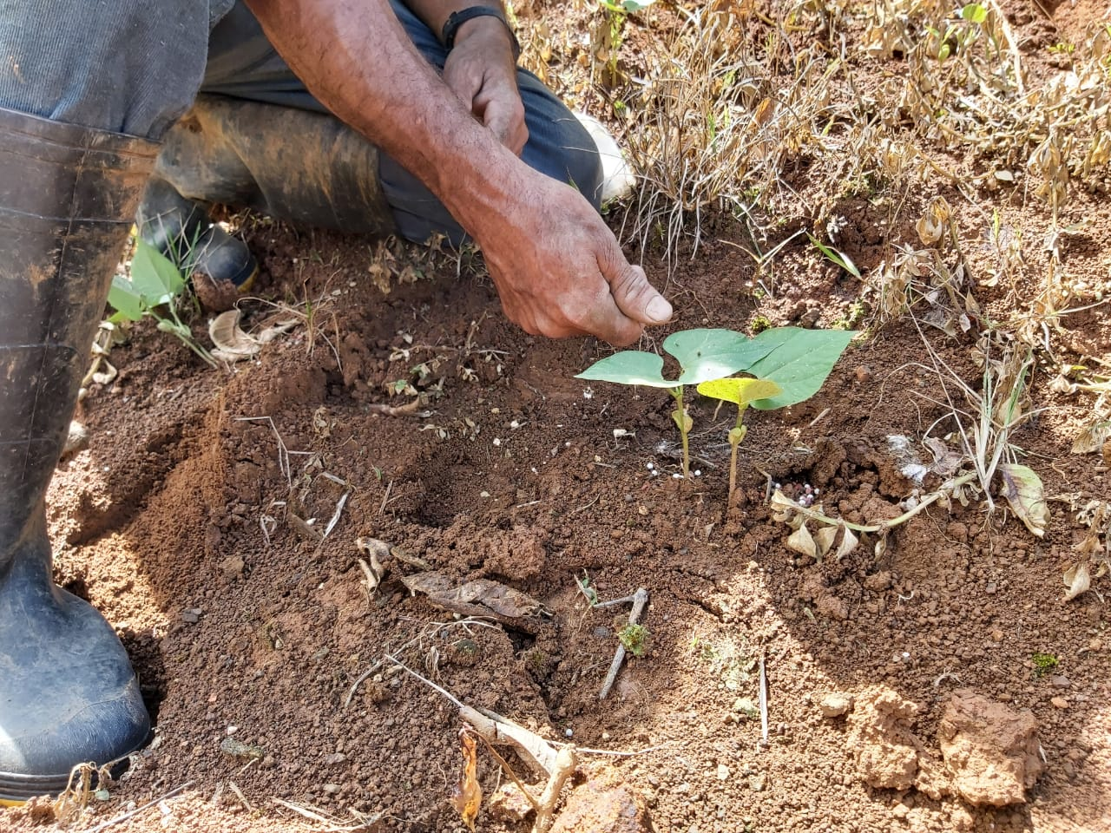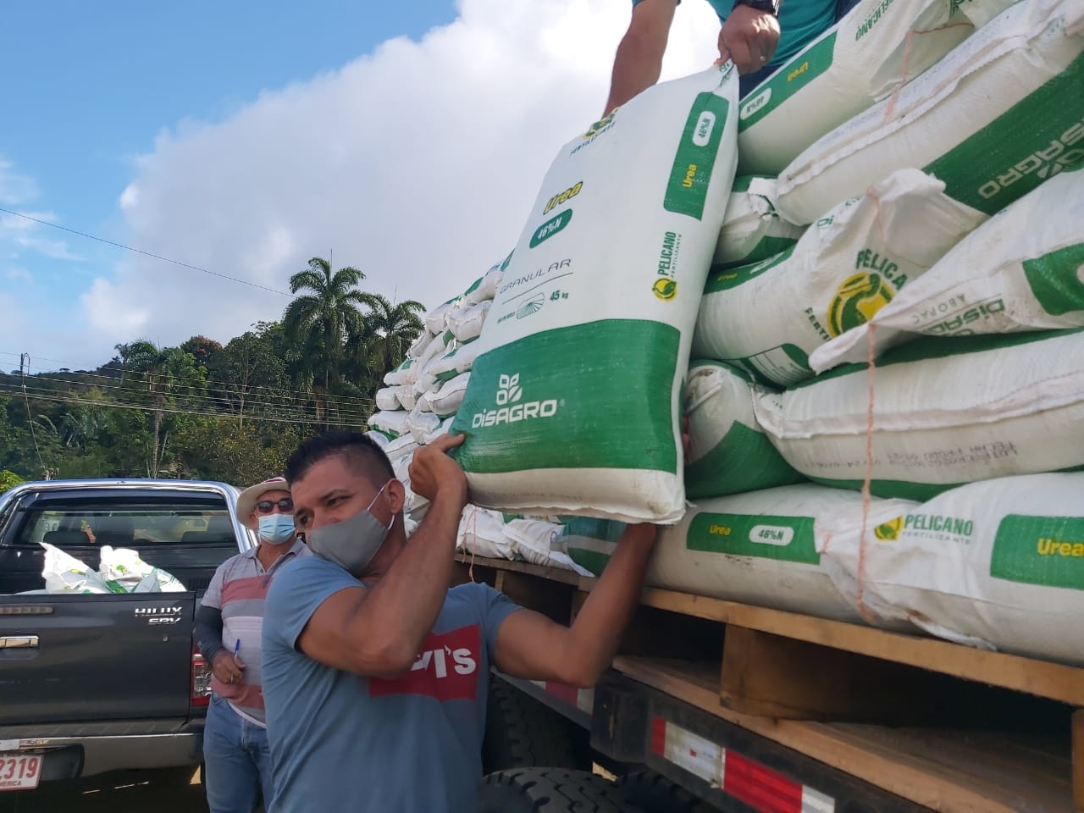
Como parte de las medidas preventivas, la CNE destinó más de 3 mil 438 millones de colones durante el periodo 2020-2021 para la agricultura, pecuaria y abastecimiento de agua.
De esta inversión, ¢899 391 450,10 han dotado de insumos como fertilizante granular, palas, abono orgánico, fertilizantes, cal dolomita, cuchillos, serruchos y fungicidas, a 763 productores en la Región Central Oriental.
La Zona Sur también se vio beneficiada con proyectos para productores de siembra de arroz y frijoles con una inversión de 504 millones de colones.
En el cantón de Coto Brus, se entregó fertilizantes y semillas de frijol a 200 productores de la zona. Igualmente 1 036 productores de Pérez Zeledón, Buenos Aires, Coto Brus y Osa recibieron fertilizantes, semillas de frijoles, así como semillas de arroz.
El sector pecuario, por su parte, abasteció a 230 personas con suministros y equipo para la rehabilitación de la producción lechera, cría-carne y doble propósitos del cantón de Turrialba con un monto de ¢1 025 000 000,00. Algunos de estos insumos entregados son cercas eléctricas, inyector de sales minerales, plástico para invernadero, comedero para ganados, entre otros.
Asimismo, se realizaron proyectos de reconstrucción de obras de toma y reinyección de agua al proyecto de riego Miravalles con una inversión de ¢203 098 346,50, con el fin de fortalecer el abastecimiento de agua en las actividades agrícolas de más de 200 productores durante la época seca.
Además, se están realizando proyectos para el fortalecimiento del recurso hídrico en 32 ASADAS de los cantones de Osa, Buenos Aires, Golfito y Coto Brus con una inversión total de ₡625,123,837 que forman parte de los recursos traslados por JUDESUR al Fondo Nacional de Emergencias. Estos proyectos estarán beneficiando más de 13 mil personas.
Con una inversión de ₡182.181.408,05, se compraron un total de 409 tanques de abastecimiento de agua que fueron distribuidos centros educativos, a Acueductos y Alcantarillados para el abastecimiento de agua potable en 107 comunidades; Comités Municipales de Emergencias e instituciones del Sistema Nacional de Gestión de Riesgos.

AyA refuerza acciones para brindar servicio continuo

El AyA, dentro su cartera de proyectos para prevención del déficit hídrico de este 2022, logró ejecutar la instalación de dos tuberías cuyos resultados ya están siendo palpables en la continuidad del servicio.

Se construyó una nueva línea de 1,7 kilómetros de longitud capaz de transportar cerca de 220 litros de agua por segundo, desde el campo de pozos La Valencia hasta el tanque de la Uruca. Esta mejora, junto a la incorporación de un nuevo pozo, agregó al sistema 125 litros de agua por segundo, contribuyendo a un mejor abastecimiento en: Pavas, Mata Redonda, San José Centro, Paseo Colón, Sabana, Hatillos y San Sebastián.
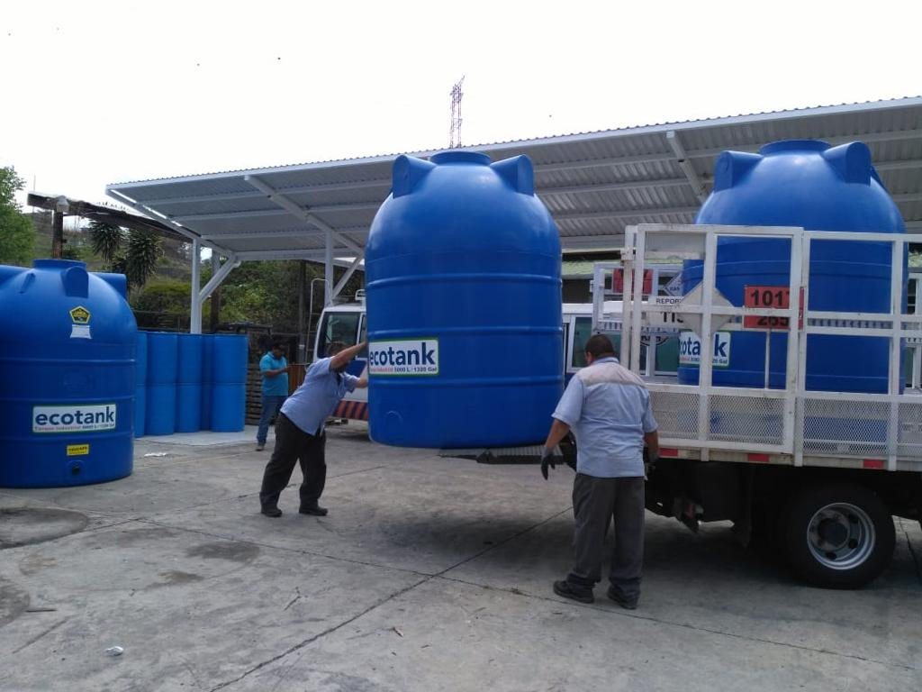
Además, se logró completar la instalación de otra tubería de 2.3 kilómetros entre el sector de Rancho Guanacaste y Paso Ancho, lo que permitirá interconectar dos sistemas para distribuir mejor el recurso hídrico.
Otros sectores que se verán beneficiados gracias a la redistribución de 90 litros por segundo en el sistema de Tres Ríos son: Barrio Escalante, San Pedro de Montes de Oca, Sabanilla y Curridabat.

“Cerca del 94% de la población a la que el AyA le suministra el servicio en la Gran Área Metropolitana (GAM) podrá contar con un servicio continuo. Esto demuestra nuestro esfuerzo permanente para ofrecer soluciones en las zonas más altas que, por su topografía, son más vulnerables a los desabastecimientos”, explicó Tomás Martínez Baldares, presidente ejecutivo de AyA.

En el segundo trimestre de este año iniciará la construcción de otra nueva línea que conectará la estación de bombeo de Puente Mulas con la de Santa Ana, aumentando la cantidad de agua que se distribuye en Alajuelita centro, el Llano y San Juan de Dios de Desamparados.

También está en construcción una nueva toma de agua sobre el río Agrá, un desarenador y una estación de rebombeo que le aumentará 30 litros por segundo a la planta potabilizadora de San Jerónimo de Moravia. Este proyecto finalizará en el 2023.

Cabe destacar que, para este año, AyA beneficiará a más de 148.000 personas con la entrada en funcionamiento diez nuevos proyectos en los cantones de Cañas, Bagaces, San Carlos, Sarapiquí, Limón, Talamanca, Alajuelita, Puriscal y Corredores. Estas obras representan una inversión que supera los ₡36.446 millones de colones.

La institución recomienda a la población utilizar el recurso hídrico de forma consciente y evitar el desperdicio, para así mantener un equilibrio en el suministro de agua y conseguir la meta de un 100% de abastecimiento.

Acciones del MAG
Con la ejecución de la Estrategia Nacional de Ganadería Baja en Carbono, del programa de horticultura en Guanacaste y de las Acciones de Mitigación Nacionalmente Apropiadas (NAMAs) Ganadería y Café, el MAG suma cerca de 2.000 fincas adaptadas a las condiciones de cambio climático y producción en ambientes con déficit hídrico.
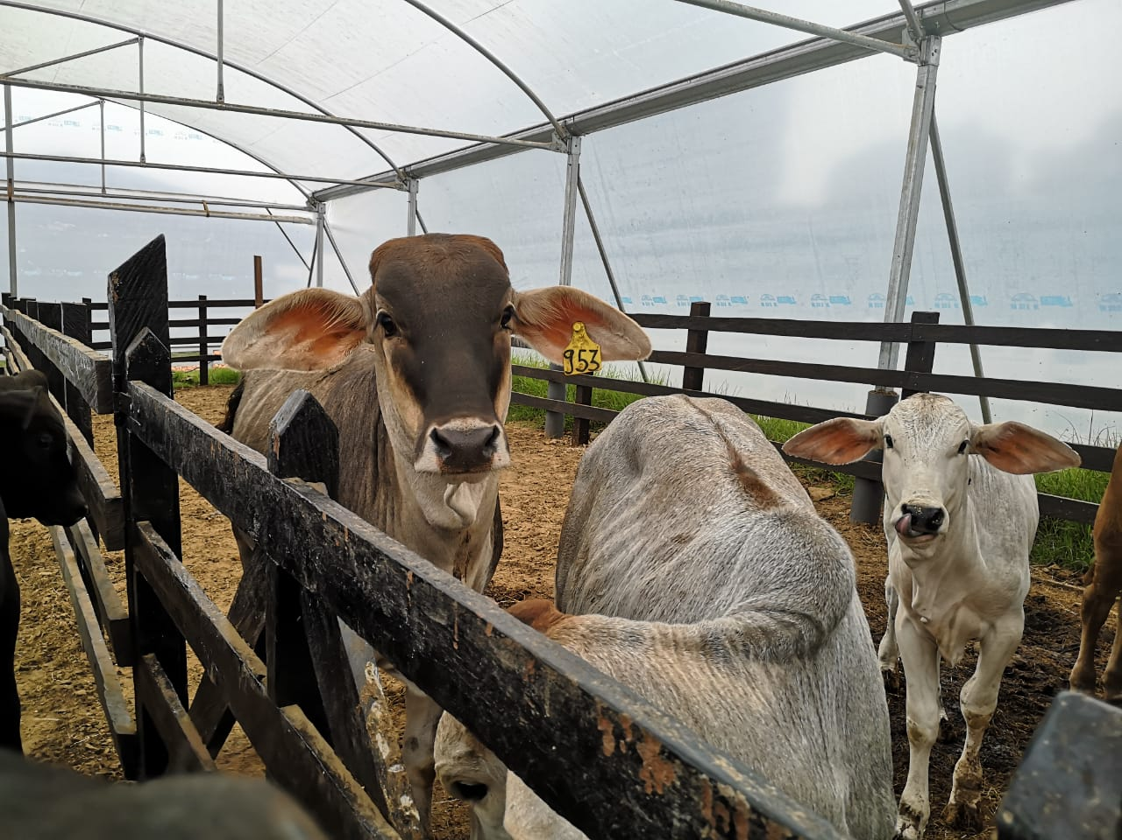

“Las fincas pecuarias incluidas en la NAMA ya son más de 1.700 y tenemos más de 130 familias guanacastecas produciendo hortalizas en un clima seco, donde antes parecía imposible.

A eso sumamos las prácticas de sostenibilidad que están aplicando nuestros productores de café. Ese trabajo nos hace afirmar que la producción agropecuaria en Costa Rica es cada vez más resiliente y está cada vez más adaptada a las condiciones de déficit hídrico”, explicó Renato Alvarado Rivera, ministro de Agricultura y Ganadería.

